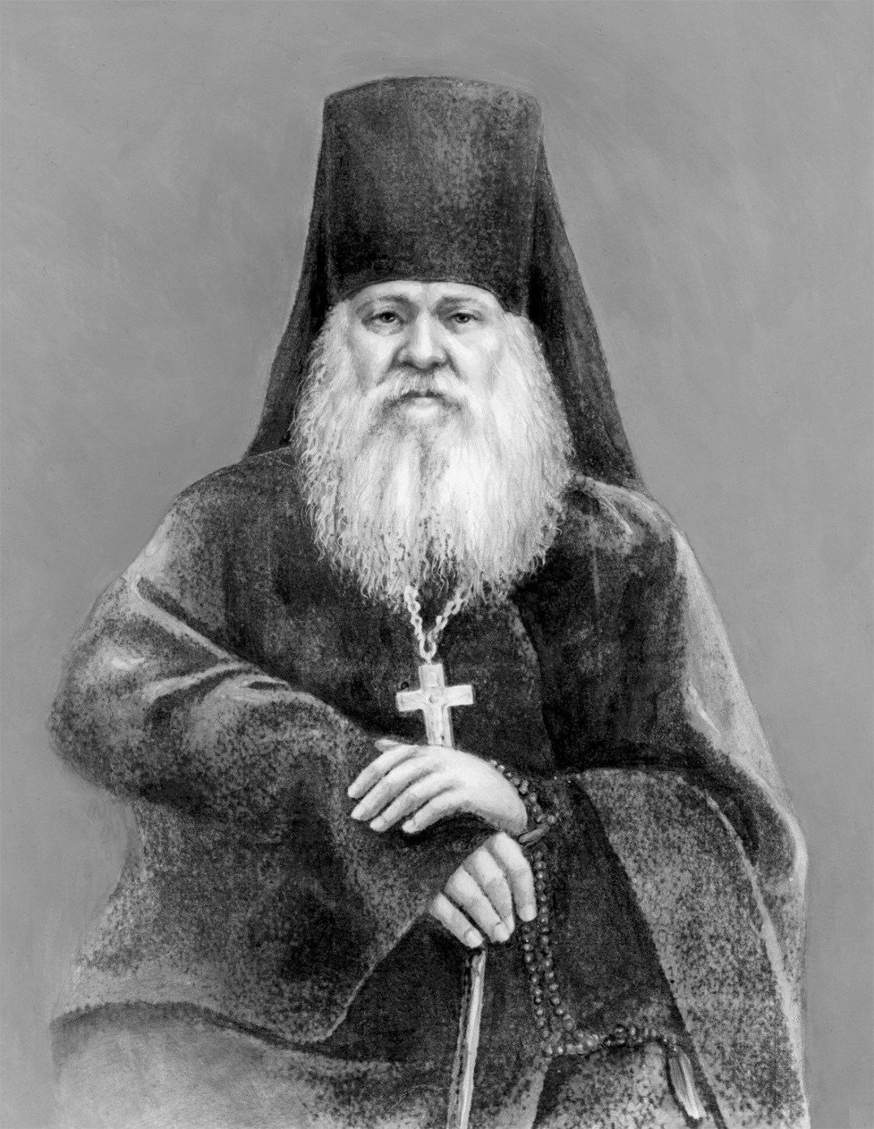
+
АКАФИСТ
ПРЕПОДОБНОМУ И
БОГОНОСНОМУ ОТЦУ НАШЕМУ
АНТОНИЮ СТАРЦУ
ОПТИНСКОМУ

Акафист
Преподобному и богоносному отцу нашему
Антонию старцу Оптинскому.
Егоже краегранесие по алфавиту якоже и в первоакафисте кроме перваго и последнего кондака.
Подобен: Взбранной:
Кондак 1
Изрядному пустынножителю рославльских лесов, преподобному старцу Оптинскому, иже на мысленную гору Преображения возшед, и светом Божественным озарився, похвальная пение принесем. Ты же отче Богоносне от мрака греховнаго свободи нас молитвами Твоими, да в радости зовем ти: Радуйся, Антоние монашествующих утверждение.
Икос 1
Ангелом предстателем явися ти брат твой Моисей, в пустыню зовый тя Господеви поработати. Ты же радостно приим целование сие в пустыню яко во дворец царский вселился еси. Сего ради восхваляем тя сице:
Радуйся, имже радость подвижничества сияет.
Радуйся, имже уныния мрак изчезает.
Радуйся, ветхаго нрава обновление.
Радуйся, слез сердечных явление.
Радуйся, высото пустыннолюбиваго отречения
Радуйся, глубинно безмолвнаго уединения
Радуйся, яко еси похвало пустыни
Радуйся, яко море почерпл еси благостыни
Радуйся, звездо непрестанного бдения
Радуйся, луно деннонощнаго псалмопения
Радуйся, имже к подвигу уготовляемся
Радуйся, имже к безмолвию приближаемся.
Радуйся, Антоние монашествующих утверждение.
Кондак 2
Безмолвия тишину боговедения полну, како восприму и вселюся в ню, неудобоприятельно уму моему является, рекл еси отче Антоние, обаче дар паче меры приму и Богу воззову: Аллилуия
Икос 2
Вразумления еже выше разума иский, како на земли бесплотных жительство устрояется. Темже в послушание брату твоему вдал еси себе от силы возрастая в силу. Он же со удивлением зовый тебе сице:
Радуйся, совета братняго таиниче
Радуйся, незримое преспеяние веры
Радуйся, чудес послушания начало
Радуйся, велений старческих исполнение
Радуйся, лествице добродетелей еюже сниде Дух
Радуйся, мосте молитвенный возводяй к небу
Радуйся, Ангелом многоревнивый подражателю
Радуйся, бесам многобранное сопротивление
Радуйся, свет незримый уведевый
Радуйся, тьму неведения прогнавый
Радуйся, премудрых старцев стяжавый разум
Радуйся, подвижническаго пути познавый смыслы.
Радуйся, Антоние монашествующих утверждение.
Кондак 3
Господень Дух тогда осени тя, отче богомудре Антоние, и безплодная пустыня яко село сладкое показася тебе хотящиму жати спасение, внегда в безмолвии пети сице: Аллилуия
Икос 3
Доброплодну соделал еси ниву сердечную отче Антоние, ралом послушания возделал еси ю, и семена всеял еси поста, бдения и молитвы, отонудуже пожиная плоды твоя, приносим тебе рукояти песенныя:
Радуйся, отрасле постническия розго
Радуйся, плода послушания стяжание
Радуйся, делателю подвижнических трудов
Радуйся, садителю семен добродетельных
Радуйся, ниво растящая монашеское всеплодие
Радуйся, трапезо носящая обилие утешения
Радуйся, яко сад духовный процветаеши
Радуйся, яко пристанище чадам готовиши
Радуйся, ароматное кадило молитвы
Радуйся, о всем мире слезное моление
Радуйся, яко Божие подвигл еси благоутробие
Радуйся, яко дерзновение стажал еси непостыдное
Радуйся, Антоние монашествующих утверждение.
Кондак 4
Един со Единым пребыл еси отче Антоние, во отишии безмолвия живый, бурю помышлений суетных прогнал еси молитвою непрестанною, и чистоту душевную стяжал еси умно взывая Христу: Аллилуия
Икос 4
Желание благочестиваго иерарха Филарета услышал еси отче Антоние, иже устроити скит по образу древних подвижников восхоте, необинуяся отправился еси с братом твоим в дальния пределы калужския. Он же прозрев в тебе богомудраго скитоначальника возрадовася зело глаголя сице:
Радуйся, горлице пустыннолюбивая
Радуйся, пастырю словесных овец
Радуйся, мысленных татей прогонителю
Радуйся, видимых явителю чудес
Радуйся, яко небесное возлюбил еси паче земнаго
Радуйся, яко земная покорил еси небесному
Радуйся, апостольския веры хранителю
Радуйся, постничества дерзновеный страстотерпче
Радуйся, твердый благочестия столпе
Радуйся, светлый молитвы светильниче
Радуйся, имже скит созидается
Радуйся, имже безмолвие восхваляется
Радуйся, Антоние монашествующих утверждение.
Кондак 5
Звезду боготечну узрев в скиту Промыслом явленную, икону Богородичную Знамение, юже яко светильник поставил еси с братом твоим в Церкви Предтечевой, Тоя бо ради ходатайства познасте Промыслителя вашего и молитвою достигосте Недостижимаго в радости поюще Ему: Аллилуия
Икос 5
Иноческия подвиги ваша видя благочестивый иерарх, постави вы во главу угла Оптины пустыни, брата твоего во игумены монастыря, тебе же во скитоначальника любезнаго. Сего ради похваляет тя сице:
Радуйся, скита восходящая звездо
Радуйся, обители заре таинственная
Радуйся, прелести пламень угашаяй
Радуйся, ведение истинное подаваяй
Радуйся, мучителей демонов от обители отгоняяй
Радуйся, Ангелов человеколюбивых к скиту привлекаяй
Радуйся, страстнаго избавляй влечения
Радуйся, греховнаго изимаяй пленения
Радуйся, огня добродетели возжжение
Радуйся, пламене страстей остужение
Радуйся, иночествующим наставниче целомудрия
Радуйся, всех подвизающихся веселие
Радуйся, Антоние монашествующих утверждение.
Кондак 6
Крест игуменскаго служения отяжеле на тебе отче Антоние, егда от скита переведен был еси в малоярославецкий монастырь по назначению. Обаче дело Промысла Божия прославил еси и благодарение Ему воздал еси взывая: Аллилуия
Икос 6
Лучем благочестия просветил еси обитель Никольскую преподобне Антоние, образ братии был еси делом, словом и подвигом, сего ради благочестием твоим братия озаряема, вопияху тебе сицевая:
Радуйся, исправление нравов
Радуйся, ниспадение пороков
Радуйся, монашескую ревность возставивый
Радуйся, бесовскую лесть обличивый
Радуйся, в мори безмолвия потопивый суету мирскую
Радуйся, на Камене краеугольнем обитель наздавый святую
Радуйся, огненный столпе молитвы сущим в делании
Радуйся, покрове братии от демонских нападений
Радуйся, безгневное за грех обличение
Радуйся, безпечальное обид претерпение
Радуйся, к земле обетования ведый братию
Радуйся, духовных утешений им подателю
Радуйся, Антоние монашествующих утверждение.
Кондак 7
Многия скорби и болезни подъял еси отче Антоние якоже отяготитися духу твоему, обаче видением утеши душу твою Господь: предста ти сонм святых от них же святитель Митрофан рек тебе: «яко в скиту жил еси аки в раю ныне же трудись молись и не ленись» Сим видением утешен быв возопил еси благодарне Христу: Аллилуия
Икос 7
Новую показа милость на тебе Господь отче Антоние, по трудех мнозех во обители малоярославстей в оптинскую обитель тя возврати, братия же видяще тя украшеннаго многими победными венцами, потщашася и словесными тя украсити почестьми:
Радуйся, цвете благочестия
Радуйся, кореню смиренномудрия
Радуйся, монашескаго образа печате
Радуйся, Ангельскаго жития начатие
Радуйся, кипарисе святоблаговонный от негоже удаляются демоны
Радуйся, кедре благосеннолиственный имже прикрышася греси братии
Радуйся, в сердце носяй Христово имя
Радуйся, глубину являяй Божией благостыни
Радуйся, братии с Богом примирение
Радуйся, многих грехопадений прощение
Радуйся, унылых иноков воздвижение
Радуйся, монашескаго любомудрия всепобеждающее желание
Радуйся, Антоние монашествующих утверждение.
Кондак 8
Оптинскаго старчества явился еси крепкое утверждение, отче Антоние, и скитскаго жительства изрядное насаждение. Вся бо по образу древних отцев в подвизе твоем исправил еси и по воле Божией житие твое направил еси вопия: Аллилуия
Икос 8
Подвиг тихаго уединения избрал еси отче Антоние, в скиту живый якоже иногда в пустыне, нищетою обогатился еси и смирением высоты духовныя достиг еси, Ангельским подражая силам. Сего ради похвальная приносим тебе пение:
Радуйся, яко в пристань безмолвия вшел еси
Радуйся, яко Божия тайны уведел еси
Радуйся, непревратное ума устроение
Радуйся, любочестное сердца стремление
Радуйся, колеснице молитвы духодвижныя
Радуйся, покоище Духа благоотишное
Радуйся, преестественных добродетелей вселение
Радуйся, плоти духу повиновение
Радуйся, имже усердствуем в подвизе
Радуйся, имже в безмолвие вводимся
Радуйся, Антоние монашествующих утверждение.
Кондак 9
Рачению твоему отче Антоние удивишася братия, како плотию стражда духом неизменился еси, аще и в Церковь по болезни не возмогл еси ходити, в келии всенощная бдения совершал еси, воспевая крепости подателю: Аллилуия
Икос 9
Свет видевше Божественный от твоея келии идущь вверх, братия скита познаша тя угодника Божия быти и молитвенника теплейшаго. Сего ради от Светодавца Христа приимшаго таковую благодать восхваляем тя сице:
Радуйся, света Божественнаго приятелище
Радуйся, молитвы облако восходящее
Радуйся, небомудренное житие являяй
Радуйся, хитросплетенныя помыслы обличаяй
Радуйся, яко обуяша демонская коварства
Радуйся, яко увядоша помыслов приражения
Радуйся, неудоборешимыя вопросы разрешаяй
Радуйся, невестнически души уготовляяй
Радуйся, из глубины прелести извлачаяй
Радуйся, на высоту смирения возводяй
Радуйся, кормчий молитвы умныя
Радуйся, пристанище Божественных созерцаний
Радуйся, Антоние монашествующих утверждение.
Кондак 10
Терпением многих болезней душу твою златокованну соделал еси, среброукрасив ю многоценными добродетельми. Темже явился еси яко одушевленный Божий орган и труба богогласная поющая Богу:
Аллилуия
Икос 10
Умножившимся летом твоим, умножишася и подвиги твоя от них же яко от семене благоплодна прозябоша духовная чада твоя, ихже препитал еси млеком словес твоих и подвига твоего твердою пищею. Сего ради насытившиися вопияху ти сице:
Радуйся, молитвы столпе
Радуйся, врата подвига
Радуйся, начальниче монашескаго ополчения
Радуйся, подателю божественнаго вдохновения
Радуйся, ты бо ободрил еси унылыя души
Радуйся, ты бо обрадовал еси печальная сердца
Радуйся, органе словеснаго наставления
Радуйся, многозвучное добродетелей звучание
Радуйся, чертоже сердечнаго умиления
Радуйся, о чадех твоих прилежное моление
Радуйся, доброе новоначальным воспитание
Радуйся, невестолепное души украшение.
Радуйся, Антоние монашествующих утверждение.
Кондак 11
Фаворский свет приял еси в душу твою отче Антоние, егда на гору безмолвнаго жития возшел еси, и облистался еси лучами пресветлаго осияния. Темже во свете деяний и поучений твоих светоносных, настави ны ко Свету Неприступному восходити зовуще: Аллилуия
Икос 11
Хотя от суетнаго века сего преставитися ко Свету превечному, многоболезненный путь подвижничества совершил еси отче Антоние. Темже во вторый день праздника преображения Господня душу твою во светлии руце Христовы предал еси, иже светом яко ризою одеяв тебе. Мы же чудящеся велелепой красоте твоей сице тебе вопием:
Радуйся, луче молитвы непрестанныя
Радуйся, светило совести непорочныя
Радуйся, ризою света душу одеваяй
Радуйся, молнией созерцаний враги попаляяй
Радуйся, яко присносветлаго достигл еси пристанища
Радуйся, яко многоусугубил твое за ны предстательство
Радуйся, подвига живоносный образе
Радуйся, безмолвия непоколебимый столпе
Радуйся, братских немощей подъятие
Радуйся, духа уныния прогнание
Радуйся, светозарное Преображение приемляй
Радуйся, просвещение нам свыше посылаяй
Радуйся, Антоние монашествующих утверждение.
Кондак 12
Целомудрия сад процвете в души твоей отче Антоние благоухаяй присноцветущими добродетельми, от них же вкусивше чада твоя, сладости насытишася Божественнаго ведения. Темже целомудренный помысел имуще девственно возопиша душ Жениху: Аллилуия
Икос 12
Чистоту сердечную приобрел еси многими подвиги и пастырским радением любы Христову стяжал еси отче Антоние. Сего ради в чертозе вечныя славы лицезрения Божия наслаждаяся нас поющих тебе сия поминай:
Радуйся, вселение Бога в чистоте сердце
Радуйся, упокоение Духа в телесной храмине
Радуйся, скиние молитвы непрестанныя
Радуйся, сокровище веры нескудеваемое
Радуйся, разуме прекрасный старцев богомудрых
Радуйся, изрядная похвало иереев благоговейных
Радуйся, обители непоколебимый столпе
Радуйся, скита нерушимая стено
Радуйся, имже воздвижутся падшия
Радуйся, имже низлагаются демоны
Радуйся, телесных болезней врачевание
Радуйся, душевных недугов искоренение
Радуйся, Антоние монашествующих утверждение.
Кондак 13
О, боголюбивый безмолвниче отче наш Антоние, нас в суете мирстей мятущихся убезмолви тихим предстательством Твоим у Престола Святыя Троицы, научи нас мирствовать в себе, да тихое и безмолвное житие поживем во всяком благочестии и чистоте, воспевая Христу мира Подателю: Аллилуия

Молитва ко преподобному отцу нашему Антонию:
П
реподобне и Богоносне отче Антоние, услыши ны грешныя, (с верою ко святым мощем твоим припадающыя, и) с умилением на Святый твой образ взирающыя. Ты бо в житии твоем яко светильник был еси, свет любве Христовы щедро людем даруя. Ты, яко отец чадолюбивый, и ныне призираеши на ны с небесных высот: тело бо твое с нами на земли пребывает, но душа твоя престолу Троическому предстоит. Темже яко имеяй молитвенное дерзновение ко Святей Троице, молим тя, отче: испроси нам у Господа благорастворение воздухов, земли плодородие, от глада, потопа и мора избави, Церковь православную в чистоте и святости соблюди, народ ея в благочестии утверди, архиереи и иереи премудрости исполни, монашеския обители сохрани, монахов страху Божию научи, и к молитвенному деланию настави: да вси чистым сердцем прославим Бога, в Троице единаго, Отца, и Сына, и Святаго Духа. Аминь.

